REPUBLIQUE DEMOCRATIQUE DU CONGO

Ministère de la Santé Publique
Secrétariat Général
PROGRAMME NATIONAL D’APPROVISIONNEMENT EN MEDICAMENTS

Costing des besoins nationaux en médicaments et consommables médicaux dans le cadre de la mise en œuvre du PNDS 2011 – 2015.

Dieudonné KWETE
(Economiste de la santé)
Franck BIAYI
(Pharmacien)

Novembre 2012
Table des matières
Remerciements 3
Résumé 5
1. Contexte et justification 6
2. Objectif de l’étude 6
3. Objectifs spécifiques 6
4. Méthodologie et limites de l’étude 7
5. Résultats obtenus 10
5.1 Variante 1 : Méthodologie avec approche du paquet des soins offerts par une FOSA 10
5.1.1 Données de morbidité avec profil CS et HGR 10
5.1.2 Budget des besoins nationaux en médicaments et consommables médicaux 35
5.2. Variante 2 : Etude par le profil de morbidité exprimée en nombre des cas pour les principales pathologies 36
5.2.1 Données de morbidité pour 2011 37
5.3 Liste des médicaments identifiés pour les besoins des pathologies principales 37
5.4 Les quantités des médicaments répondant aux problèmes posés par les principales pathologies 39
5.5 Les coûts des médicaments achetés en international à l’incoterms CIF 40
5.6 Les coûts de service de gestion des achats et de stock(GAS) 42
5.7 Les budgets effectifs et potentiellement disponibles pour les médicaments 44
5.8 Les outils appropriés pour la collecte des données de consommation des médicaments et fournitures médicales essentiels 44
5.9 Visites et collecte de données dans quelques formations sanitaires 44
5.10 Mécanisme à mettre en place pour la quantification des besoins et la mise à jour des plans d’approvisionnements 46
6. Conclusion et recommandations 48
7. Annexes 50

Remerciements
Le Ministère de la Santé publique remercie sincèrement l’Organisation Mondiale de la Santé (OMS) pour son appui technique et financier dans la conduite de cette étude. Ces
Remerciements s’adressent particulièrement au Représentant de l’OMS en République
Démocratique du Congo, le Dr Léodégal BAZIRA, et au Dr Anastasie MULUMBA, National Professional Officer au Bureau de la représentation de Kinshasa, pour son appui technique, et l’attention particulière qu’elle a manifestée tout au long de ce travail.
Le Ministère de la Santé publique remercie également le Pharmacien Franck Biayi Kanumpepa et Monsieur Dieudonné Kwete ; consultants nationaux, pour leur contribution à la conduite de l’étude et l’élaboration du présent rapport.
Enfin, le Ministère de la Santé remercie les cadres de la Direction de la Pharmacie,
Médicaments et Plantes Médicinales, ceux du Programme National d’Approvisionnement en Médicaments Essentiels et les membres de la commission du médicament pour leur contribution à la réalisation de ce travail.
Liste des abréviations et acronymes
BCZS : Bureau Central de la Zone de Santé
CDR : Centrale de Distribution Régionale
CDSMT : Cadre des Dépenses Sectorielles à Moyen Terme
CDV : Conseil pour le Dépistage Volontaire
CIF : Cost Insurance Fret
CPS : Consultation Pré Scolaire
CS : Centre de Santé
DLM : Direction de Lutte contre la Maladie
EDS : Enquête Démographie et Santé
FEDECAME : Fédération de Centrales d’Achat des Médicaments Essentiels
FOSA : Formation Sanitaire
GAS : Gestion des Achats et Stock
HGR : Hôpital Général de Référence
iHTP : Integrated Health care Technology Package
IPPTE : Initiative Pays Pauvres Très Endettés
IRA : Infection Respiratoire Aigue
MEG : Médicaments Essentiels et Génériques
MSH : Management Science for Health
OMS : Organisation Mondiale de la Santé
PCA : Paquet Complémentaire d’Activités
PMA : Paquet Minimum d’Activités
PNAM : Programme National d’Approvisionnement en Médicaments
PNDS : Plan National de Développement Sanitaire
PNLP : Programme National de Lutte contre le Paludisme
PNLS : Programme National de Lutte contre le Sida
RUMER : Registre d’Utilisation des Médicaments Essentiels et des Recettes
RHZE : Rifampicine, Isoniazide, Pyrazinamide, Ethambutol
SRSS : Stratégie de Renfforcement du Système de Santé
USD : Dollars Américains
ZS : Zone de Santé

Résumé
Le MSP a élaboré un plan national de développement sanitaire 2011-2015 et un des piliers de ce plan est la réforme du secteur du médicament. Les partenaires du MSP contribuent dans divers projets par le financement d’achat de médicaments dans les domaines VIH, Paludisme, Tuberculose, santé de la reproduction, etc…..Cependant les études disponibles montrent des ruptures de stock récurrentes en médicaments malgré les appuis financiers dont bénéficie le pays.
Les données de morbidité disponibles à ce jour ont permis de déterminer les 10 principales causes de morbidité. Pour résoudre ces problèmes de santé, 76 médicaments et les produits antituberculeux ont été identifiés à l’aide de la liste nationale des médicaments essentiels, des ordinogrammes et des directives standards de traitement.. Les besoins estimés en se basant sur ces principaux problèmes de santé(variante 2) indiquent pour 2013 qu’en considérant l’hypothèse de non variabilité des données de morbidité pour l’ensemble des problèmes sauf le VIH dont les résultats repris spécifiquement à part dans ce travail sont détaillés dans le rapport « Plan de Gestion des achats et de stock des médicaments et produits de lutte contre le VIH »;les coûts des besoins sont estimés à 624 741 926 $US sans les consommables . Considérant les apports des partenaires chiffrés à 56 018 195,25$US soit 8,9%(GAP de 91,1%) tandis que pour la variante 1 ; les apports des partenaires représentent environ 0,1% des besoins nationaux
Il est donc clair que le gouvernement devra prendre en compte cette différence lorsqu’ il est admis qu’actuellement le poids des soins de santé pèse essentiellement sur les ménages et que 71% de la population congolaise vit en dessous du seuil de la pauvreté.

1. Contexte et justification
Pour atteindre ses objectifs de santé, le Ministère de la Santé Publique a élaboré en 2010 son Plan National de Développement Sanitaire, PNDS 2011 – 2015 et actualisé sa Stratégie de Renforcement du Système de Santé (SRSS). Ces deux documents ont contribué au déclenchement du Point d’Achèvement de l’Initiative Pays Pauvres Très Endettés (IPPTE) qui a permis la remise de la dette extérieure du pays de près de 90%. L’un des sous axes importants du PNDS porte sur la réforme du médicament qui vise (i) l’amélioration de la disponibilité des médicaments essentiels et intrants spécifiques dans toutes les Zones de Santé (ZS), (ii) l’amélioration de l’accès financier de la population aux médicaments essentiels et génériques, et (iii) le développement d’un système d’assurance devant garantir que tous la les médicaments essentiels, génériques et intrants spécifiques en circulation sont de bonne qualité.
Par rapport à l’amélioration de la disponibilité des médicaments essentiels et intrants spécifiques dans toutes les ZS, l’une des questions récurrentes qui se pose lors de l’élaboration du budget de l’Etat alloué à la santé, du cadre des dépenses sectorielles à moyen terme, des plans stratégiques aussi bien du niveau national, provincial que des ZS, et des plans opérationnels du niveau provincial et des ZS porte sur la valorisation des besoins en médicaments pour les formations sanitaires (FOSA) d’une ZS. Bon nombre de ZS du pays, ne disposent pas de données agrégées sur le budget des médicaments et consommables médicaux de leurs FOSA. Cela entraîne comme conséquences, l’attribution de lignes de crédits forfaitaires en médicaments aux FOSA, ces lignes de crédits ne couvrent pas les besoins réels en médicaments Cretaines FOSA vendent les médicaments au prix des Centrales de Distribution Régionales (CDR) et d’autres ajoutent au prix CDR une marge de 30% couvrant la marge bénéficiaire et les frais de transport de la CDR vers la FOSA.
Un suivi de la mise en œuvre du PNDS 2011- 2015 réalisé par le CNP - SS du 18 au 19 Octobre 2012, a montré que les FOSA connaissent des difficultés énormes pour le maintien du capital médicament, celui – ci était de 66% au Sud Kivu (414 FOSA sur 623), 25% au Katanga (278 FOSA sur 1097), 10% à Kinshasa (79 FOSA sur 809), 48% au Kasaï Occidental (58 FOSA sur 120), 0,09% au Bandundu (1 FOSA sur 1086). En ce qui concerne les provinces non citées, les FOSA n’ont pas réussi à maintenir leur capital médicament alors que des fonds importants sont mobilisés par les Partenaires Techniques et Financiers (PTF) et par le Gouvernement pour l’approvisionnement des ZS en médicaments essentiels, génériques et intrants spécifiques en vue de l’amélioration de la qualité de soins offerts à la population.
En vue de fournir aux des éléments de négociations avec les PTF et le Gouvernement, pour obtenir plus de financements alloués aux médicaments et consommables médicaux, cette étude se propose de donner des repères importants aux Equipes Cadres de ZS pour la fixation de budget per capita alloué aux FOSA pour l’approvisionnement en MEG (Médicaments Essentiels et Génériques) et consommables médicaux. L’étude fournit les outils et met en exergue la nécessité de disposer de manière permanente des données de qualité en vue de quantifications futures par la méthode de morbidité. Elle donne aussi des orientations pour l’organisation du système d’information en gestion logistique en vue de produire les données utilisables dans la quantification par la méthode de consommation.

2. Objectif de l’étude
Contribuer à l’amélioration de l’état de santé de la population à travers la prise en compte des besoins réels des Zones de Santé en médicaments essentiels, génériques et consommables médicaux en vue d’améliorer la qualité de soins continus, globaux et intégrés.

3. Objectifs spécifiques
- Calculer le coût annuel des médicaments et des fournitures médicaux en fonction des besoins estimés ;
- Identifier les budgets effectifs et potentiellement disponibles pour les médicaments ;
- Extrapoler l’information pour fournir des prévisions et des plans d’approvisionnement de la RDC pour les 3 prochaines années.

4. Méthodologie et limites de l’étude
Considérant les difficultés à disposer de données fiables sur la consommation des médicaments en RDC à cause des difficultés liées au fait que dans l’ensemble du pays très peu de FOSA mettent à jour leurs RUMER (Registre d’Utilisation des Médicaments Essentiels et Recettes) qui permettent d’évaluer les données des consommations mensuelles en médicaments et consommables médicaux; nous avons utilisé deux variantes de la méthode de morbidité.
Pour la première variante, nous avons utilisé l’approche du paquet de soins offerts par une ZS à travers le paquet minimum et le paquet complémentaire d’activités. Ce choix se justifie par le fait que les soins sont continus, globaux, intégrés et centrés sur la personne.
En considérant que dans une ZS, toutes les FOSA n’offrent pas un même paquet de soins et en considérant les normes du Programme National de Lutte contre le Sida (PNLS), nous avons regroupé les Centres de Santé (CS) en trois catégories suivantes : 6 CS offrent les soins de base, 2 CS offrent les soins de base et les soins VIH/SIDA, et 2 autres offrent les soins de base plus les soins VIH/SIDA et le CDV.
Pour cette variante, nous avons considéré les matrices des résultats du « costing » des ressources nécessaires pour le développement de la ZS comme référence pour l’estimation des besoins en médicaments et consommables médicaux. En effet, le costing des ressources nécessaires pour le développement de la ZS a été fait à l’aide de l’outil dénommé « Integrated Health care Technology Package (iHTP) » mis au point par l’OMS.

Cet outil iHTP est une méthodologie qui permet de faire une planification et une gestion effective des ressources qui sont nécessaires à chaque échelon d’un système de santé pour offrir les soins et services de santé. Une planification des ressources fondée sur l'intégration des interventions où chaque élément joue son rôle sans chevauchement, avec comme préalable, l’existence des normes de fonctionnement et un certain degré de fonctionnalité du système.
Comme logiciel, son design est basé sur un paquet d’intervention (Heath care package) au bénéfice d’une population bien définie et réalisé grâce aux différentes catégories de ressources dont les ressources humaines (Human Ressources) dans des locaux spécifiques (Facilities) à l’aide des appareillages spécifiques, consommables (Medical Devices) et des médicaments (Drugs) au niveau de chaque échelon de l’offre des soins.
L’outil permet de traduire les ordinogrammes, les algorithmes médicaux et directives de prise en charge de pathologies sont traduits en scénario iHTP qui se présente schématiquement comme ci – après :

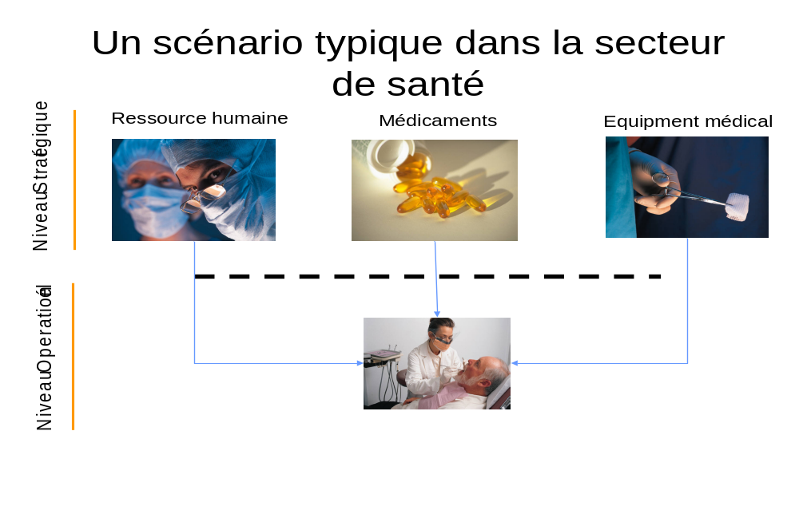
Et les concepts importants de l’outil sont les suivants :
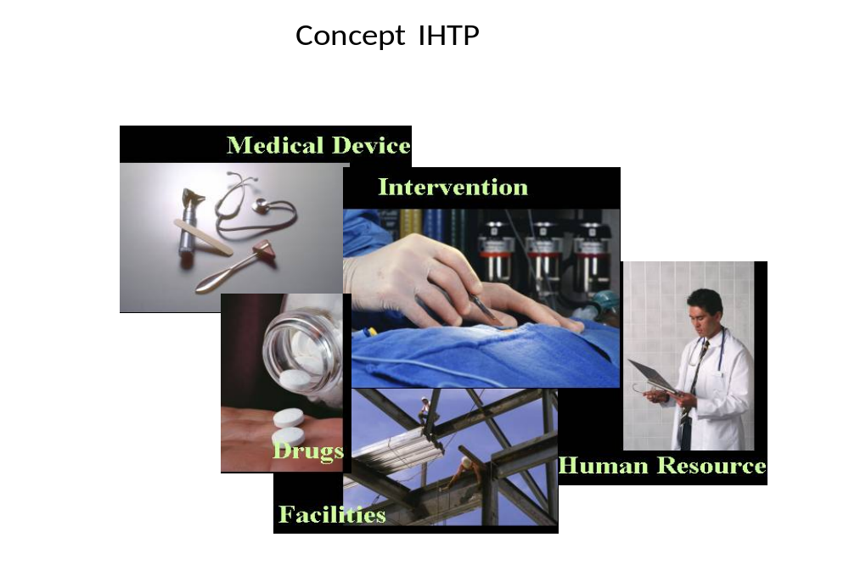
Pour cette étude, le concept important comme indiqué dans la figure ci – dessus est celui dénommé « Drugs », il s’agit ici des médicaments et consommables médicaux pour lesquels il faudra estimer les quantités, procéder à leurs valorisation et faire des projections sur les trois prochaines années.
Dans l’étude « costing » de la ZS, au total 96 ordinogrammes, algorithmes médicaux et directives de prise en charge représentant les différents problèmes de morbidité et mortalité de la RDC, ont été déclinés en scénarii iHTP pour le Paquet Minimum d’Activités et 118 pour le Paquet Complémentaires d’Activités, et le profil épidémiologique de chacune des prestations/interventions a été déterminé. Cette étude a donc permis de déterminer les quantités des ressources nécessaires pour un CS a 0,4 contact par personne par an et pour un HGR qui a un taux d’utilisation des services de 20%. Ci – dessous, une illustration d’un scénario iHTP de « supplémentations en Vitamine A au CPS »
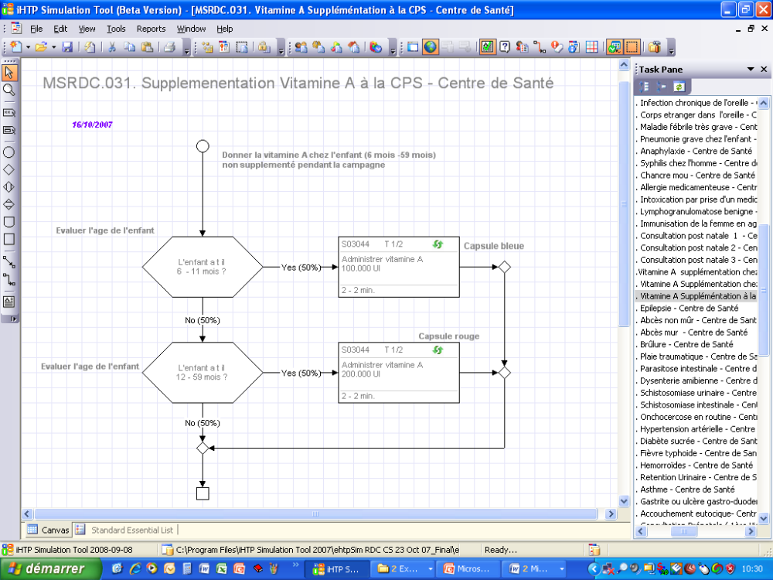

Cependant cette variante ne permet pas de présenter un plan de gestion des achats et de stock séparant les coûts d’achat et la désagrégation détaillée des coûts de service de gestion des achats et de stock.
La deuxième variante utilise les données de morbidité rapportées dans le rapport de la Direction de Lutte contre la Maladie pour l’année 2011.Ces données exprimées en nombre de cas au niveau national nous ont permis d’identifier les 10 premières causes de morbidité en RDC. Il faut souligner que compte tenu du fait de la limite des données du profil de morbidité ; nous avons ajouté à cette liste des pathologies spécifiques et importantes telles la malnutrition, le diabète, l’hypertension artérielle, les problèmes de la femme en utilisant les données de prévalence et la tuberculose. Les résultats du VIH sont repris tandis les détails sont dans le rapport du plan de gestion des achats et des stock des médicaments et produits contre le VIH. La liste, le dosage et la posologie des médicaments essentiels utilisés pour ces principales causes de morbidité ont été tirés de la liste nationale des médicaments essentiels 2010, les directives standards de traitement y compris le Patimed pour la tuberculose et les ordinogrammes (3eme Edition révisée 2011). Leses quantités sont calculées à partir des posologies respectives et le nombre de jours de traitement prévu dans les ordinogrammes et directives standards de traitement. Les prix à l’achat ont comme source « International Price Indicator MSH 2010 » et « GDF ».Les coûts de service de gestion des achats et des stocks sont calculés en partant des données fournies par la FEDECAME en ce qui concerne le transport international et l’assurance, les coûts d’approche (frais à la douane et transport portes d’entrée vers les premiers niveaux de stockage), ceux de transport du premier niveau de stockage (FEDECAME/ASRAMES) vers les CDR, des CDR vers les zones de santé et de la zone de santé vers les formations sanitaires. A ces coûts nous avons ajouté les autres coûts de service GAS tels que le contrôle de qualité, la supervision et l’inspection.
La limite de cette variante est celle de ne pas intégrer les coûts liés aux consommables médicaux tels que les seringues, bandes, sparadrap………
Les deux variantes n’ont pas pu intégrer les informations du secteur privé car celles-ci ne sont pas collectées.

5. Résultats obtenus
Les résultats sont présentés en variante I correspondant à la méthode d’estimation des besoins par l’approche « Paquet des soins offerts dans une FOSA» et en variante II dont l’approche de la morbidité utilise le nombre de cas des pathologies notifiées et consolidées par le niveau central.

5.1 Variante 1 : Méthodologie avec approche du paquet des soins offerts par une FOSA

5.1.1 Données de morbidité avec profil CS et HGR

Tableau 1 : Centre de Santé, Profil de morbidité/intervention des activités du Paquet Minimum d’Activités
Scenario | Population indicator | Value | Source
Abcès non mûr | No. of cases of abcès mur per year at CS | 12 | Expert consensus, Kinshasa
Abcès mûr | No. of cases of abcès non mur per year at CS | 75 | Expert consensus, Kinshasa
Accident Vasculaire Cérébral ( AVC ) - Centre de Santé | No. of AVC cases at CS per year | 2 | Expert consensus, Kinshasa
Accouchement eutocique | Annual births/No. of deliveries | 5% of population | UNICEF.org
Adenome de la prostate - Centre de Santé | No. of cases of adenome de la prostate at CS per year | 2 | Expert consensus, Kinshasa
Allergie médicamenteuse | Prevalence of drug allergies | 5%-15% of population | Allergy Society of South Africa, P. Potter
Anaphylaxie | Prevalence of drug allergies (proxy) | 5%-15% of population | Allergy Society of South Africa, P. Potter
Anémie et grossesse | Prevalence of anaemia in pregnancy | 67.3% of pregnant women | Annuaire données sanitaires, MSP, 2005
Asthme | Prevalence of wheezing among 13-14-yr-olds | 4.6% of Under-18s | Ait-Khaled 2007 (ISAAC study)
Brûlure | No. of cases of brûlure per year at CS | 20 | Expert consensus, Kinshasa
Candidose | Prevalence of candidiasis | 39% of women of reproductive age | Akerele, Abhulinen, Okonofua, Prevalence of Asymptomatic Genital Infection among Pregnant Women in Benin City, Nigeria, Afr J Reprod Health 2002; 6(3): 93-7
Carie dentaire compliqué | Prevalence of dental caries | 41.3% of population | WHO Oral Health Country/Area Profile Programme
Chancre mou | No. of chancre cases per year at CS | 5 | Expert consensus, Kinshasa
Cholera - Centre de santé | No. of cholera cases at CS per year | 5 | Expert consensus, Kinshasa
Circoncision mâle | Prevalence of male circumcision | 70% of males | Williams BG et al.. The potential impact of male circumcision on HIV in Sub-Saharan Africa.  PLoS Med. 2006 Jul;3(7):e262
Conjonctivite du nouveau-né | Prevalence of neonatal conjunctivitis | 16%-23.0% of annual births | Mabey, Hanlon, Hanlon, Marsh, Forsey, Chlamydial and gonococal ophthalmia neonatorum in The Gambia, Ann Trop Paediatr. 1987 Sep; 7(3):177-80 | Laga et al., Epidemiology of ophthalmia neonatorum in Kenya, Lancet. 1986 Nov 15;2(8516):1145-9 | Schaller, Klauss, Is Crede's prophylaxis for ophthalmia neonatorum still valid?, Bull of WHO, 2001, 79(3) | Koumare, Bougoudogo, Traore, Diakite, Prevalence de la conjonctivite a neisseria gonorrhoeae et a chlamydia trachomatis, Bamako, Medecine d'Afrique noire, 1993, 40(7)
Consultation postnatale 1 | No. of new cases post-natal care | 17.2% of pregnant women | UNICEF.org
Consultation postnatale 3 | No. of new cases post-natal care | 17.2% of pregnant women | UNICEF.org
Consultations postnatale 2 | No. of new cases post-natal care | 17.2% of pregnant women | UNICEF.org
Consultations prénatales de routine 1ère visite | Annual births | 5% of population | UNICEF.org
Consultations prénatales de routine 6ème/7ème mois | Annual births | 5% of population | UNICEF.org
Consultations prénatales dernière visite fin 8ème mois | Annual births | 5% of population | UNICEF.org
Corps étranger dans l'oreille | No. of cases of foreign body in ear per year at CS | 6 | Expert consensus, Kinshasa
Diabète sucrée | Prevalence of diabetes | 0.9% of population | University of Sheffield, The Leverhulme Trust
Dysenterie amibienne | No. of cases of bloody diarrhea | 0 | Annuaire données sanitaires, MSP, 2005
Engorgement mammaire | Prevalence of mastitis (proxy) | 15% of pregnant women | UNFPA RH Costing Tool Database, 2005
Epilepsie | No. of epilepsy cases at CS per year | 1 | Expert consensus, Kinshasa
Exposition sexuelle | No. of cases of exposition sexuelle at CS per year | 22 | Expert consensus, Kinshasa
Fièvre Jaune - Centre de Santé | No. of cases of fièvre jaune at CS per year | 1 | Expert consensus, Kinshasa
Fièvre typhoide | No. of cases of bloody diarrhea | 0.09% of population | Annuaire données sanitaires, MSP, 2005
Gale | Prevalence of scabies | 2%-35.6% of population | Scabies:A Ubiquitous Neglected Skin Disease, The Lancet Infectious Diseases, Vol 6, Issue 12, p. 769-79. Hengge, Currie, Jaeger, Lupi, Schwartz, Dec. 06 | Int J Dermatol, Vol 38, Issue 4, p. 291-5, Epi and control of scabies in an Egyptian village, Hegazy, Darwish, Abdel-Hamid, Hammad
Gastrite/ulcère gastro-duodénale | No. of cases of gastrite at CS per year | 120 | Expert consensus, Kinshasa
Gonococcie/chlamydiase/vaginite/cervicite bactérienne | Prevalence of gonorrhea/chlamydia | 1.2%/6.3% of women of reproductive age | UNFPA RH Costing Tool Database, 2005
Hemorrhoides | Incidence/prevalence of hemorrhoides | 3.8%-21% of men | Ogendo SW. A Study of Haemorrhoids as seen at the Kenyatta Nat'l Hospital w/special reference to asymptomatic haemorrhoids, East Afr Med J, 1991 May; 68(5); 340-7
HIV chez la femme enceinte | No. of HIV+ pregnant women | 2.7% - 8.5% of population | USAID health profile DRC
Hypertension artérielle | Prevalence of hypertension in the population | 8.1% of population | WHO, Enquete sur les facteurs de risque des maladies non transmissibles à Kinshasa, 2006
Immunisation de la femme en âge de procréer | No. of woman of reproductive age | 22% of population | UNFPA RH Costing Tool Database, 2005
Immunisation de l'enfant de routine | child immunization coverage | 70%-84% of under-5s | UNICEF.org
Incision d'un abcès | Surgical infection rate | 10%-20% | Ussiri et al, Surgical wound infection in clean-contaminated and contaminated laparotomy wounds at Muhimbili National Hospital, East and Central Afr J Surg, 10(2), Dec 05
Infection aigue de l'oreille | Prevalence of acute otitis media | 11.8% of under-5s | Amusa et al., Epidemiology of otitis media in a local tropical African population, 2005 Jul-Sept;24(3):227-30
Infection chronique de l'oreille | Prevalence of chronic otitis media | 4% of under-5s | Matanda et al., Chronic suppurative otitis media and related complications at the University Clinic of Kinshasa, B-ENT, 2005;1(2):57-62
Infection puerperale | Prevalence of sepsis | 6.5% of pregnant women | UNFPA RH Costing Tool Database, 2005
Infection urinaire non-spécifique et grossesse | Prevalence of UTIs in pregnant women | 60% of population | Akerele, Abhulinen, Okonofua, Prevalence of Asymptomatic Genital Infection among Pregnant Women in Benin City, Nigeria, Afr J Reprod Health 2002; 6(3): 93-7 | Olsen, Hinderaker, Lie, Gasheka, Baerheim, Bergsjo, Kvale, The diagnosis of urinary tract infections among pregnant women in rural Tanzania; prevalences and correspondence between different diagnostic methods, Acta Obstetricia et Gynecologica Scandinavica
Intoxication par prise d'un médicament/d'un produit | Prevalence of drug allergies (proxy) | 5%-15% of population | Allergy Society of South Africa, P. Potter
LOASE - Centre de Santé | No. of cases of Loase at CS per year | 7 | Expert consensus, Kinshasa
Lymphangite du sein | Prevalence of mastitis (proxy) | 15% of pregnant women | UNFPA RH Costing Tool Database, 2005
Maladie de Hasan (lèpre) | Prevalence of leprosy | 0.9/10 000 | Communicable disesase toolkit DRC, WHO 2005
Mastite postpartum | Prevalence of mastitis | 15% of pregnant women | UNFPA RH Costing Tool Database, 2005
Monkey Pox - Centre de Santé | No. of cases of monkey pox at CS per year | 2 | Expert consensus, Kinshasa
Nouveau-né de faible poids | Prevalence of low birth weight | 12% of annual births | UNICEF.org
Onchocercose en routine | Prevalence of onchocercosis | 0.03% of population | Communicable disesase toolkit DRC, WHO 2005
Paludisme et grossesse | Burden of malaria in pregnancy | 10.4% of pregnant women | Newman et al., Burden of Malaria during Pregnancy in Areas of Stable and Unstable Transmission in Ethiopia during a Nonepidemic Year, The Journal of Infectious Diseases, volume 187 (2003), pages 1765–1772
Paludisme simple | No. of reported malaria cases | 4386638 | WHO, Global Health Atlas
Parasitose intestinale | Prevalence of intestinal parasitosis | 30%-80% of population | Lusembula Selemani I.M., Memoirs de license en sante publique, 1989, Universite catholique de Louvain, Bruxelles | Diouf et al., Parasitose intestinale de l'enfant en zone rurale senegalaise, Médecine d'Afrique Noire : 2000, 47 (5)
Pericoronarite aigue simple ou suppurée | Prevalence of paradontitis | 15%-82.5% of population | Kamagate et al, Prevalence des parodontites, les Parodontites en Afrique Noire, Odonto-stomatologie Tropicale 2001, n. 94
Peste - Centre de Santé | No. of peste cases at CS per year | 2 | Expert consensus, Kinshasa
Plaie traumatique | No. of cases of plaie traumatique at CS per year | 40 | Expert consensus, Kinshasa
Planning familial | No. of woman of reproductive age | 22% of population | UNFPA RH Costing Tool Database, 2005
Pneumonie grave chez l'enfant | Prevalence of pneumonia in children | 11% of under-18s | UNICEF.org
Prise en charge de la coqueluche | Number of pertussis cases | 0 | Rapport épidémiologique, MSP, RDC, 2004
Prophylaxie Post Expositionnelle ( au sang ) - Centre de santé | No. of cases of Prophylaxie Post Expositionnelle ( au sang ) at CS per year | 3 | Expert consensus, Kinshasa
Retention urinaire | Prevalence of prostate conditions | 2.6% of men | http://www.wrongdiagnosis.com/p/prostate/stats-country.htm
Rhinopharyngite | Prevalence of rhinitis (proxy) | 4.5%-38.3% of population | Green Luyt, Clinical presentation of chronic non-infectious rhinitis in children, SAMJ 1997;87:987-91
Rougeole cas simple | No. of cases of measlles at CS per year | 30 | Expert consensus, Kinshasa
Rupture prématurée de membranes | Prevalence of asymptomatic genital infection | 60% of pregnant women | Akerele, Abhulinen, Okonofua, Prevalence of Asymptomatic Genital Infection among Pregnant Women in Benin City, Nigeria, Afr J Reprod Health 2002; 6(3): 93-7
Schistosomiase intestinale | Prevalence of intestinal shistosomiasis | Maniema Province: 50–100%, Kinshasa Province: 25–49.9%, Bas-Congo and Nord-Kivu provinces: 10–24.9% | Communicable disesase toolkit DRC, WHO 2005
Schistosomiase urinaire | Prevalence of urinary shistosomiasis | Maniema and Nord-Kivu provinces: 25–49.9% | Communicable disesase toolkit DRC, WHO 2005
Soins de routine du nouveau-né 1-24h | Delivery care coverage | 36% of annual births | UNFPA RH Costing Tool Database, 2005
Soins du nouveau-né dès la naissance | Delivery care coverage | 36% of annual births | UNFPA RH Costing Tool Database, 2005
Soins postpartum | Annual births | 5% of population | UNICEF.org
Souffrance fœtale | Prevalence of low birth weight | 12% of annual births | UNICEF.org
Supplémentation vitamine A à la CPS | Vitamin A supplementation coverage (children) | 81% of under-5s | UNICEF.org
Supplémentation vitamine A chez la femme allaitante | Vitamin A supplementation coverage (children) | 81% of under-5s | UNICEF.org
Supplémentation vitamine A chez l'enfant malade | Vitamin A supplementation coverage (children) | 81% of under-5s | UNICEF.org
Syphilis chez l'homme | Prevalence of syphilis in men | 7.5% of men | Todd et al., Risk factors for active syphilis and TPHA seroconversion in a rural African population , Sex Transm Inf 2001;77:37–45
Traitement présomptif intermittant, femme enceinte seronég. | No. of reported malaria cases | 7.2% of population | DRC Country Profile RBM Monitoring and Evaluation, WHO
Traitement présomptif intermittant, femme enceinte seropos. | No. of reported malaria cases | 7.2% of population | DRC Country Profile RBM Monitoring and Evaluation, WHO
Traumatisme d'un membre - Centre de Santé | No. of cases of traumatisme d'un membre at CS per year | 50 | Expert consensus, Kinshasa
Trichomoniase | Prevalence of trichomoniasis | 11.3% of women of reproductive age | UNFPA RH Costing Tool Database, 2005
Trypanosomiase Humaine Africaine : Dépistage actif - Centre de Santé | No. of cases of Trypanosomiase Humaine Africaine : Dépistage actif at CS per year | 24 | Expert consensus, Kinshasa
Tuberculose pulmonaire nouveau cas (x2) | New cases of pulmonary TB (incidence) | 0.4% ofpopulation | WHO, World Health Statistics 2007
Variation thérmique chez le nouveau-né | Prevalence of low birth weight | 12% of annual births | UNICEF.org
Vegetation ano-genitales ou condylomes – CS | No. of cases of vegetation ano-geniales at CS per year | 13 | Expert consensus, Kinshasa
Violences sexuelles ( Prise en charge ) au CS | No. of cases of violences sexuelles at CS per year | 5 | Expert consensus, Kinshasa
Source : Rapport Costing, pp 45 – 53, DEP/SANTE, 2009.
Tableau 2 : Hôpital Général de Référence, Profil de morbidité/intervention des activités du Paquet Complémentaire d’Activités
Scenario | Population indicator | Value | Source
Abcès de Douglass (incision et drainage) | No. of cases of Abcès de Douglas at HGR per year | 13 | Expert consensus, Kinshasa
Abcès Tubo Ovarien-annexectomie | No. of cases of abcès Tubo ovarien-annexectomie at HGR per year | 8 | Expert consensus, Kinshasa
Ablation d'une platre | No. of ablation d'une platre at HGR per year | 63 | Expert consensus, Kinshasa
Accident Vasculaire Cérébral ( AVC ) – HGR | No. of cases of AVC at HGR per year | 15 | Expert consensus, Kinshasa
Accouchement dystocique par Théobalt | No. of cases of accouchement dystocique par Theobalt at HGR per year | 66 | Expert consensus, Kinshasa
Accouchement dystocique par ventouse | No. of cases of accouchement dystocique par ventouse at HGR per year | 60 | Bulletin of the WHO, John, Sigurbjornsdottir, Fogstad, 2006
Accouchement eutocique | Annual births/No. of deliveries | 5% of population | UNICEF.org
Adénome de la prostate HGR | no. of cases of adenome de la prostate at HGR per year | 19 | Expert consensus, Kinshasa
Amputation | No. of amputation at HGR per year | 11 | Expert consensus, Kinshasa
Appendicite | No. of appendicite at HGR per year | 75 | Rapport annuel d'activites HGR Bwamanda 2006
Application plâtre | No. of cases of application plâtre at HGR per year | 63 | Expert consensus, Kinshasa
ARV HGR | Number of people estimated to be in need of ART in DRC, June 2005 | 203 000 (18.5% of PLWHA); PLWHA=3.2% of adults 15-49 | UNAIDS, WHO, Kaiser Family Foundation HIV/AIDS policy fact sheet
Asthme bronchique | Prevalence of wheezing among 13-14-yr-olds | 4.6% | Ait-Khaled 2007 (ISAAC study)
AVC |  | 4 | Rapport annuel d'activites HGR Bwamanda 2006
Bartholinite: incision drainage | No. of cases of bartholinite at HGR per year | 2 | Expert consensus, Kinshasa
Bronchiolite | Under-fives with suspected pneumonia | 11% | UNICEF.org
Bronchite aigue | PROXY: global prevalence of chronic bronchitis | 5.1% | Int. j. tuberc. lung dis., Ehrlich, 2004
Brûlure | No. of cases of brûlures at HGR per year | 7 | Expert consensus, Kinshasa
Carie dentaire HGR | Prevalence of dental caries | 41.3% of population | WHO Oral Health Country/Area Profile Programme
Cataracte HGR | Proportion of blindness caused by cataract | 50%; 1.2% of population are blind | Plan National de Vision 2020, Programme National de la Sante Oculaire et de la Vision, Ministere de la Sante, RDC, Mars 2003
Centre de dépistage volontaire (CDV) HGR | No. of cases of CDV at HGR per year | 1240.70 | Rapport de l'atelier de validation du Plan Strategique Nationale contre le VIH SIDA, 2007
Cerclage du col HGR
Césarienne | Cesaren sections, estimated need, Africa | 225/100 000 population | BMJ, Nordberg, 1984
Choléra HGR | No. of cases reported to WHO for DRC | 13 430 in 2005; 12 662 for 2006; 28261 for 2007=45 cases for ZS | Cholera Café, Communicable diseases situation DR Congo, http://www.choleracafe.com/communicabledrc.pdf and RDC rapport annuel
Circoncision male | Prevalence of male circumcision | 70% of males | Williams BG et al.. The potential impact of male circumcision on HIV in Sub-Saharan Africa.  PLoS Med. 2006 Jul;3(7):e262
Condylomes |  | 23% of PLWHA (3.2% of population) | Prévalence des condylomes anaux chez les patients infectés par le VIH, Médecine et Maladies Infectieuses, Volume 35, Issue 5, May 2005, L. Abramowitz, D. Benabderrahmane, E. Bouvet, X. Duval, Pages 299-3
Consultation post-natale 1 | No. of new cases post-natal care | 17.2% of pregnant women | UNICEF.org
Consultations prénatales de reference pour GHR- HGR | No. of new cases post-natal care | 17.2% of pregnant women | UNICEF.org
Coqueluche | No. of cases of coqueluche at HGR per year | 1 | Expert consensus, Kinshasa
Crise drépanocytaire | Manual?
Déchirures périnéales, cervicales et vaginales | No. of tears per pregnancy or delivery | 0.12 per pregancy=0.12*4000=480 | Bulletin of the WHO, John, Sigurbjornsdottir, Fogstad, 2006
Désydratation sévère | PROXY: Prevalence of diarrheal diseases | 22.7% of Under-Fives | Communicable disesase toolkit DRC, WHO 2005
Diabète | Prevalence of diabetes | 1.3% | WHO, Enquete sur les facteurs de risque des maladies non transmissibles à Kinshasa, 2006
Diarrhées sanglantes HGR | Percentage of bloody diarrhea among all diarrhea cases | 19% | Brooks J et al., Epidemiology of sporadic bloody diarrhea in rural Western Kenya
Dilatation et curetage | No. of abortions carried out by medically trained provider | 27/1000 women aged 15-49; 22 000 women of reproductive age; 27*22=594 | Unintended Pregnancy and Induced Abortion in Uganda, Guttmacher Institute, 2006
Dispositif intra-utérins (pose) | No. of cases of dispositif intra-uterins (pose) at HGR per year | 12 | Expert consensus, Kinshasa
Dispositif intra-utérins (retrait) | No. of cases of dispositif intra-uterins at HGR per year | 0.12 | Expert consensus, Kinshasa
Drainage pleural | No. of cases of drainage pleural at HGR per year | 2 | Expert consensus, Kinshasa
Drépanocytose-HGR | No. of cases of drepanocytose at HGR per year | 5 | Expert consensus, Kinshasa
Eclampsie | No. of eclampsia cases per pregnancy or delivery | 0.011 per pregnancy=0.011*4000=44
Encéphalopathies liées au VIH HGR |  | 5-10% of HIV-infected pts have cryptococcal meningitis | Shankar et al. Neuropathology of HIV/AIDS with an overview of the Indian scene, Indian J Med Res 121, April 2005, 468-88
Entérite | No. of cases of bloody diarrhea | 0.09% of population | Annuaire données sanitaires, MSP, 2005
Epilepsie | No. of cases of epilepsie at HGR per year | 1 | Rapport annuel d'activites HGR Bwamanda 2006
Episotomie | No. of episiotomies per pregnancy or delivery | 0.125 per pregnancy or delivery=0.125*4000=500 | Bulletin of the WHO, John, Sigurbjornsdottir, Fogstad, 2006
Epistaxis ( Arret ) – HGR | No. of cases of epistaxis at HGR per year | 9 | Expert consensus, Kinshasa
Exposition sexuelle HGR | No. of cases of exposition sexuelle at HGR per year | 216 | Expert consensus, Kinshasa
Extraction dentaire | No. of cases of extraction dentaire at HGR per year | 12 | Rapport d'activites HGR Bwamanda 1997
Fièvre jaune HGR | No. of cases of fièvre jaune at HGR per year | 1 | Annuaire données sanitaires, MSP, 2005, Expert consensus
Fièvre typhoïde | No. of cases of bloody diarrhea | 0.09% of population | Expert consensus, Kinshasa
Fracture | No. of cases of fracture at HGR per year | 83
Goutte | No. of cases of goutte at HGR per year | 5 | Expert consensus, Kinshasa
Grossesse extra-utérine rompue | No. of cases of grossesse extra-uterin rompue | 76.5 | Expert consensus, Kinshasa
Hémorroïde | Incidence/prevalence of hemorrhoides | 3.8%-21% of men
Hémothorax HGR |  |  | Debonne JM, Nicand E, Boutin JP, Carre D, Buisson Y. L'hepatite C sous les tropiques, Medecine tropicale, 1999, vol. 59, n. 4bis, pp. 508-16
Hépatite HGR | Prevalence of Hepatitis C in Africa | 5-10% | Trop Geogr Med, Nordberg, 1995
Hérnie crurale | No. of hernia repairs per 100 000 population | 6.4 | Trop Geogr Med, Nordberg, 1995
Hernie épigastrique | No. of hernia repairs per 100 000 population | 6.4 | BMJ, Nordberg, 1984
Hérnie inguinale | No. of cases of hernie inguinale at HGR per year | 30 | Expert consensus, Kinshasa
Hérnie inguinale étranglée | Strangulated hernia, estimated need | 30/100 000 population | Trop Geogr Med, Nordberg, 1995
Hydrocoèle | No. of cases of hydrocèle at HGR per year | 9 | Expert consensus, Kinshasa
Hypertension artérielle | Prevalence of hypertension | 8.1% | Bulletin of the WHO, John, Sigurbjornsdottir, Fogstad, 2006
Hysterectomie | No. of cases of hysterectomies at HGR per year | 46 | Expert consensus, Kinshasa
Immunisation de l'enfant de routine | child immunization coverage | 70%-84% of under-5s | UNFPA RH Costing Tool Database, 2005
Infection puerpurale | Prevalence of sepsis | 6.5% of pregnant women | Expert consensus, Kinshasa
Kyste ovarien | No. of cases of kyste ovarien at HGR per year | 46
Lésions buccales | Manual? |  | Expert consensus, Kinshasa
Lésions cutanée squameuses (IOV) | No. of cases of lesions cutanées squameuses at HGR per year | 10
Lésions cutanées suppurées | No. of cases of lesions cutanées suppurees at HGR per year | 1 | Expert consensus, Kinshasa
Ligature tubaire | No. of cases of ligature tubaire at HGR per year | 92 | Expert consensus, Kinshasa
Lipomectomie | No. of cases of lipomectomie at HGR per year | 9 | Expert consensus, Kinshasa
Lithiase urinaire | No. of cases of lithiase urinaire at HGR per year | 1 | Expert consensus, Kinshasa
Loase | No. of cases of loase at HGR per year | 67 | Rapport annuel d'activites HGR Bwamanda 2006
Luxation | No. of cases of luxatoin at HGR per year | 6 | Evaluation of ECHO's action in DRC, 2004; Expert consensus
Malnutrition sévère | Prevalence of acute malnutrition | 13% | Rapport annuel d'activites HGR Bwamanda 2006
Méningite | No. of cases of meningite at HGR per year | 102 | Rimoin A et al., Endemic Human Monkeypox, Democratic Republic of Congo, 2001-2004,Emerging Infectious Diseases, Vol. 13, No. 6, June 2007
Monkey pox HGR | No. of cases of monkey pox at HGR per year | 1.6 | Expert consensus, Kinshasa
Nouveau-né du faible poids | Prevalence of low birth weight | 12% of annual births | Expert consensus, Kinshasa
Ostéosynthèse | No. of cases of osteosynthèse at HGR per year | 36 | Amusa et al., Epidemiology of otitis media in a local tropical African population, 2005 Jul-Sept;24(3):227-30
Otite Aigue moyenne | Prevalence of acute otitis media | 11.8% of under-5s | DRC Country Profile RBM Monitoring and Evaluation, WHO
Palu grave chez l'adulte | No. of cases of palu grave chez l'enfant at HGR per year | 723 | DRC Country Profile RBM Monitoring and Evaluation, WHO; Rapports annuels of various health zones, Expert consensus
Palu grave chez l'enfant | No. of cases of palu grave chez l'adulte at HGR per year | 798 | Expert consensus, Newman et al., Burden of Malaria during Pregnancy in Areas of Stable and Unstable Transmission in Ethiopia during a Nonepidemic Year, The Journal of Infectious Diseases, volume 187 (2003), pages 1765–1772
Palu grave et grossesse | Burden of malaria in pregnancy | 10.4% of pregnant women
Péritonite bactérienne | No. of cases of peritonite bacterienne at HGR per year | 34 | Expert consensus, Kinshasa
Peste HGR | No. of cases of peste at HGR per year | 1.6 | Expert consensus, Kinshasa
Plaie traumatique | Surgical infection rate | 10%-20%
Ponction d'ascite | No. of cases of ponction d'ascite at HGR per year | 27 | Expert consensus, Kinshasa
Ponction pleurale | No. of cases of ponction pleurale at HGR per year | 37 | Expert consensus, Kinshasa
Prise en charge par les ARV – HGR | No. of cases of prise en charge par les ARV | 324.3 | Programme National de Lutte contre la SIDA?
Prophylaxie post expositionnelle HGR | No. of cases of prophylaxie post-expositionelle at HGR per year | 3
Psychose maniaco dépressive HGR |  |  | UNAIDS, DRC Country Fact Sheet
PVV adulte et adolescent | HIV prevalence rate, adults | 3.2% | Trop Med Intl Health, Tshikuka, 1997
Rehabilitation nutritionelle | Prevalence of kwashiorkor | 5.1% of Under-Fives | UNFPA RH Costing Tool Database, 2005
Rougeöle | No. of cases of rougeole at HGR per year | 39 | Expert consensus, Kinshasa
Rupture traumatique de la rate | No. of cases of rupture traumatique de la rate at HGR per year | 3 | Expert consensus, Kinshasa
Schizophrénie HGR | Average lifetime prevalence Ethiopia | 4.7/1.000
Sécurité transfusionnelle-Banque | Manual? |  | UNFPA RH Costing Tool Database, 2005
Soins de nouveau-ne à la naissance | Delivery care coverage | 36% of annual births | UNFPA RH Costing Tool Database, 2005
Soins de routine du nouveau-né 1-24 heures | Delivery care coverage | 36% of annual births | UNICEF.org
Souffrance fœtale | Prevalence of low birth weight | 12% of annual births
Syndrome néphrotique | No. of cases of syndrome nephrotique at HGR per year | 3 | Expert consensus, Kinshasa
TBC, nouveau cas | Prevalence of tuberculosis | (541/100 000 population) - children=265.1 | http://cureresearch.com/t/tetanus/stats-country.htm
Tétanos | No. of cases of tetanos at HGR per year | 8 | Expert consensus, Kinshasa
Toilettes | No. of times this scenario is used | 5000
Trachéotomie HGR | No. of cases of tracheotomie at HGR per year | 3 | Expert consensus, Kinshasa
Traction collée de membres inférieurs | No. of cases of traction collee de membres inferieurs at HGR per year | 4 | Expert consensus, Kinshasa
Traction transosseuse | No. of cases of traction transosseuse at HGR per year | 9 | Expert consensus, Kinshasa
Traitement présomptif intermittent chez la femme VIH neg-HGR | Burden of malaria in pregnancy | 10.4% of pregnant women | Newman et al., Burden of Malaria during Pregnancy in Areas of Stable and Unstable Transmission in Ethiopia during a Nonepidemic Year, The Journal of Infectious Diseases, volume 187 (2003), pages 1765–1772
Traitement présomptif intermittent chez la femme VIH pos-HGR | Burden of malaria in pregnancy | 10.4% of pregnant women
Transfusion sanguine | Manual?
Transfusion sanguine (accident) | No.of tranfusion sanguine (accident) at HGR per year | 2 | Expert consensus, Kinshasa
Trypanosomiase dépistage actif HGR | No. of estimates cases DRC | 150 000 cases DRC/ 62 600 000 DRC population=239.47 cases for ZS | Programme National de Lutte contre la Trypanosomiase Humaine Africaine
Tuberculose chez l'enfant | No. of cases of tuberculose enfant at HGR per year | 275.9 | Expert consensus, Kinshasa
Tuberculose extra pulm. Non Respirat. | Case notification rate, extra-pulm. TB | 32/100 000 population | Expert consensus, Kinshasa
Tuberculose extra pulm. Respirat.: pleuresie TBC | no. of cases of TBC extra-pulm. Resp.: pleuresie | 47 | Trop Geogr Med, Nordberg, 1995
Utérus polymyomateux (myomectomie) | No. of cases of uterus polymyomateux at HGR per year | 18 | Expert consensus, Kinshasa
Variation thérmique chez le nouveau-né | Prevalence of low birth weight | 12% of annual births
Zona | No. of cases of zona at HGR per year | 4.00% | Expert consensus, Kinshasa
Source : Rapport Costing, pp 54 – 60, DEP/SANTE, 2009.
Le costing des prestations/interventions des paquets du PMA et PCA ci – dessus listées réalisé en 2009 a permis de déterminer les quantités des MEG et consommables médicaux que nous utilisons comme référence pour cette étude. Pour la projection, 2010 – 2015, nous avons fait l’hypothèse que le profil de morbidité n’a pas changé, les technologies de soins (ordinogrammes, algorithmes et directives de prise en charge des pathologies spécifiques) sont restées constantes, la structure de la population n’a pas sensiblement changée et que l’offre et la demande de soins sont restées constantes pendant la période de l’étude.
Nous avons considéré un coefficient de réserve de 10% (stock de sécurité) pour les FOSA et nous avons pris en compte l’indice général des prix à la consommation de chaque année pour la valorisation des quantités des MEG et consommables médicaux.
L’évaluation des besoins a été faite au niveau de la ZS considérée comme une unité de planification et d’opérationnalisation de notre politique de santé. A ce niveau, les besoins en médicaments et consommables médicaux ont été évalués par tête d’habitant aussi bien pour le PMA que pour le PCA. Le budget par tête d’habitant a été extrapolé à l’ensemble du pays en considérant les données sur la population fournies dans le PNDS 2011 – 2015.
Les limites de l’étude se situe au niveau de notre système d’information sanitaire qui offre peu de fiabilité quand à la qualité de données de routine collectées au niveau de nos formations sanitaires. En outre, il y a lieu d’indiquer le faible niveau de gouvernance des organes de pilotage du système de santé surtout au niveau des Equipes Cadres de ZS où les données fournies par le FOSA devraient être analysées et faire l’objet de Feedback aux prestataires de soins

5.1.2 Budget des besoins nationaux en médicaments et consommables médicaux
Le tableau 3 ci-dessous indique la synthèse des résultats des besoins en médicaments et consommables médicaux de la RDC au niveau des CS et des HGR. Par tête d’habitant, le budget des besoins en médicaments pour une ZS s’élève à 8,64 USD en 2010 ; de 10,20 USD en 2011 ; de 11,81 USD en 2012 ; de 13,34 USD en 2013 ; de 15,03 USD en 2014 et de 16,93 USD en 2015.
Nous avons fait un inventaire des financements disponibles auprès du gouvernement et des PTF pour l’approvisionnement du pays en médicaments, cet inventaire a été fait dans le but de voir dans quelle proportion les besoins du pays sont satisfaits. Pour dégager dans les financements extérieurs, le montant qui est consacré à l’achat des médicaments et consommables médicaux, nous avons utilisé la clé de répartition de dépenses par nature fournie par la revue de dépenses publiques de santé et qui a été utilisée pour la répartition du budget du PNDS 2011 – 2015 par nature
Les limites de cette analyse se situe au niveau de la non maîtrise des flux financiers drainés par le secteur privé (importations et production locale) qui permettrait de réduire encore le pourcentage du gap des besoins en médicaments et consommables médicaux de la RDC. Ainsi, toute chose restante égale par ailleurs, le gap de financement s’élève à 99,97% pour 2011, à 99,93% pour 2012, à 99,94% pour 2013, à 99,94% pour 2014, et à 99,94% pour 2015.

Tableau 3 : Budget des besoins en médicaments et consommables médicaux de la RDC
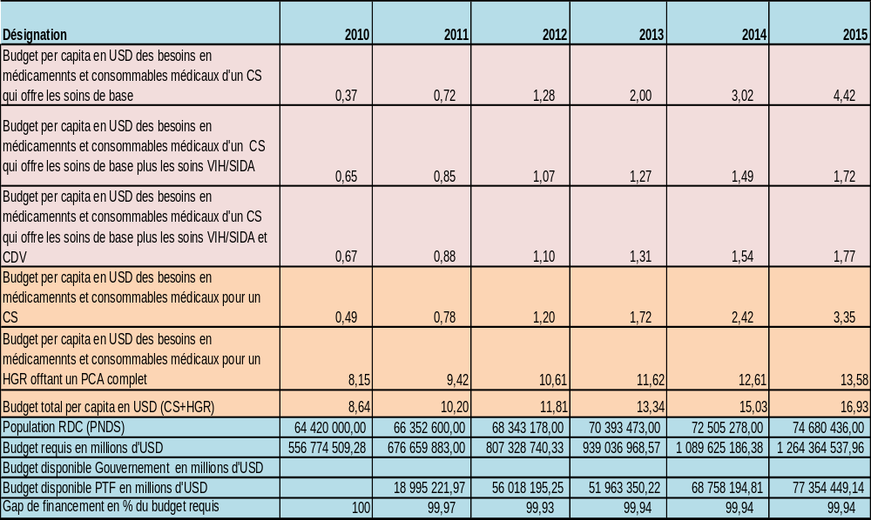Source : Résultats de nos calculs, voir fichiers détaillés en annexe.

5.2. Variante 2 : Etude par le profil de morbidité exprimée en nombre des cas pour les principales pathologies
Cette approche se base sur les données de morbidité rapportées par la Direction de lutte contre la maladie dans son rapport 2011 et des études publiées.
Tableau 4 : répartition de la population par tranche d’âge
TRANCHE D'AGE | TAUX DE LA POPULATION
0 -1 année | 4,00%
1-5ans | 14,90%
5-14 ans | 29,10%
> 14 ans | 52,00%
Source : Base de quantification Round 8 et 10 Fonds Mondial Paludisme

5.2.1 Données de morbidité pour 2011
Tableau 5 : Les principales causes de morbidité en RDC en 2011
Source : Rapport DLM 2011
Selon ces données du tableau 5, il apparait que le paludisme est la principale cause de morbidité suivie des IRA, grippe saisonnière , fièvre typhoïde, gastro- entérite….il faut cependant souligner que les données collectées par la DLM sont principalement pour les pathologies à potentiel épidémique et donc les autres pathologies notamment non transmissibles telles que le diabète et l’hypertension qui semblent peser lourdement sur la santé des populations et dont l’absence des données nationales nous a amené à prendre celles publiées par l’OMS pour l’Afrique.
Tableau 6 : Données de morbidité pour l’hypertension, le diabète et la tuberculose
Pathologie | Prévalence | Cibles (% popul générale) | Observation
Hypertension artérielle | 12,8% | 9 691 640 | Rapport OMS 2010
Diabète | 5,8% | 4 391 525 | Rapport OMS 2010
Tuberculose | - | 131156 | PNLT : cette cible de 2012 doit être augmentée de 5% annuel

5.3 Liste des médicaments identifiés pour les besoins des pathologies principales
Les médicaments repris dans le tableau 4 proviennent des directives standards de traitement, les ordinogrammes, les protocoles de prise en charge et la liste nationale des médicaments essentiels. Pour chaque médicament la forme pharmaceutique et le dosage sont repris.

Tableau 7: Liste des médicaments pour les principales pathologies
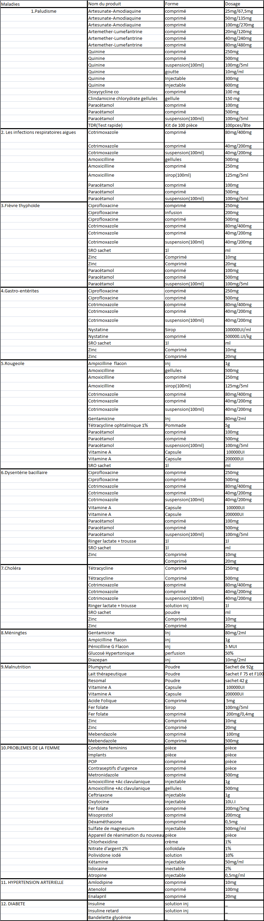
Tableau 8 : Liste des antituberculeux de 1^{ière} ligne
Tuberculose
R₁₅₀H₇₅Z₄₀₀E₂₇₅
R₁₅₀H₇₅E₂₇₅
R₁₅₀H₇₅
SM _{1g}
E₄₀₀
R₆₀H₃₀Z₁₅₀
R₆₀H₃₀
SERINGUES 5 ml + AIGUILLES
EAU POUR INJECTION 5 ml

5.4 Les quantités des médicaments répondant aux problèmes posés par les principales pathologies
Les quantités des médicaments ciblés sont calculées pour chaque item, la posologie et le nombre des jours de traitement indiqués dans les ordinogrammes, protocoles de prise en charge et directives standards de traitement puis on effectue la sommation des mêmes items provenant des différentes pathologies.
Tableau 9 : Les quantités des médicaments calculés sur base de nombre des cas
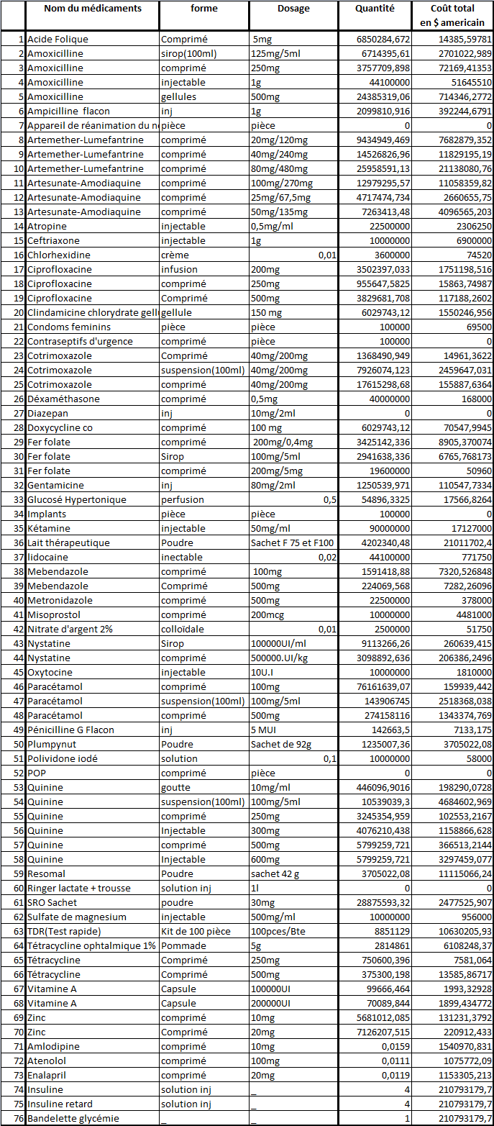
Tableau 10 : Quantité des antituberculeux pour 2013,2014 et 2015
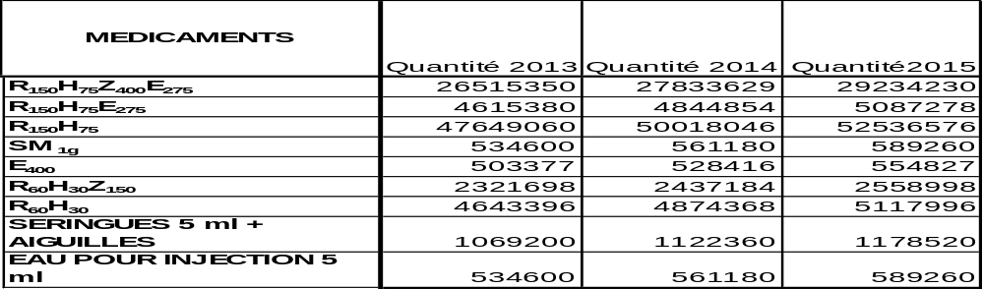
Source : Base de quantification PNLT

5.5 Les coûts des médicaments achetés en international à l’incoterms CIF
Les prix utilisés pour calculer les coûts d’achat des médicaments proviennent de l’indicateur international des prix des médicaments version 2010 produit par MSH. Le coût en pourcentage comprenant le transport et l’assurance au niveau international en cas d’importation est déterminé à 20% du coût Exwork sur base des expériences documentées de la FEDECAME de 2008 à 2010.
Tableau 11 : Les coûts d’achat des médicaments en Incoterms CIF
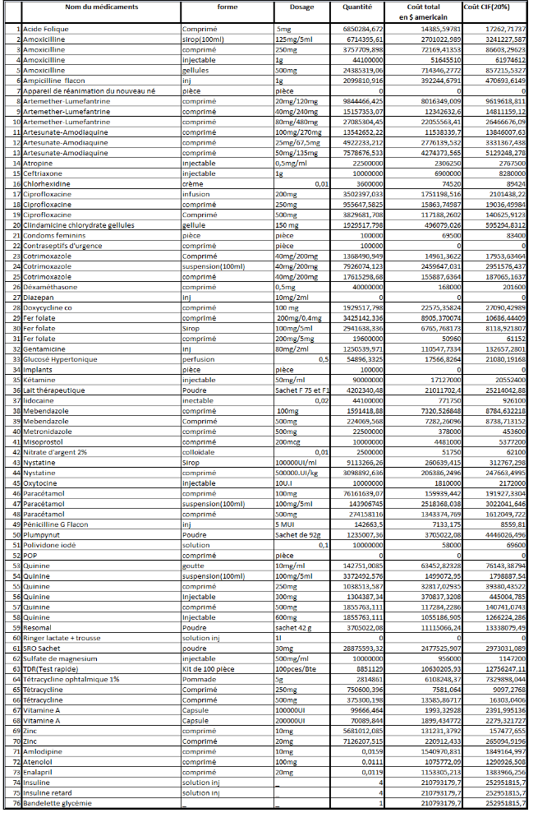
Tableau 12 : Les coûts CIF des antituberculeux
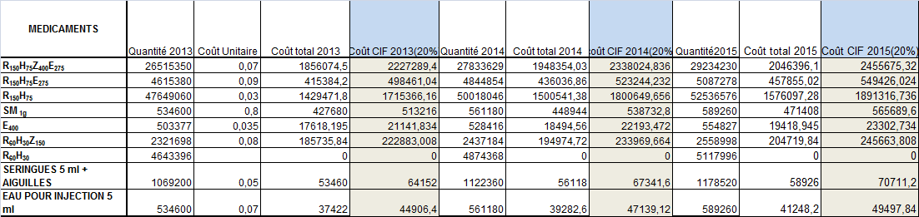

5.6 Les coûts de service de gestion des achats et de stock(GAS)
Les coûts de service GAS sont des coûts indicatifs basés sur les expériences antérieures du système national d’approvisionnement en médicaments essentiels particulièrement ceux utilisés pour la mise en œuvre en cours du Round 9 Renforcement du système de santé du financé par le Fonds Mondial de lutte contre le VIH, Paludisme et Tuberculose.
Tableau 13 : Les coûts de service de gestion des achats et de stock des médicaments essentiels
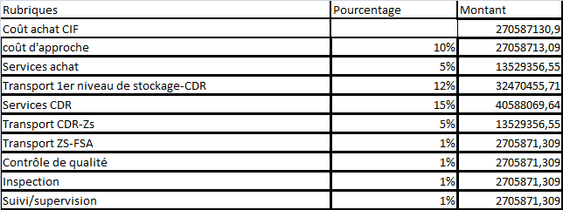
Tableau 14 : Les coûts de service de gestion des achats et de stock des médicaments antituberculeux
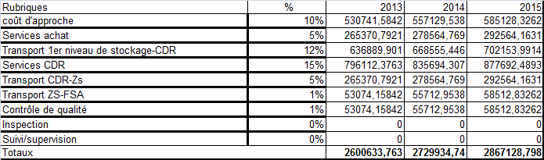

Tableau 15 : Total général des coûts de gestion des achats et de stock médicaments essentiels et antituberculeux
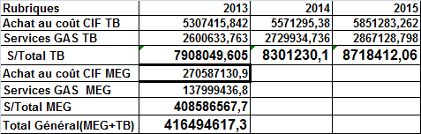
Ces besoins représentent 12 mois de 2013 auquel nous additionnons une valeur équivalente à 6 mois de sécurité. Ainsi la valeur totale des besoins revient à (416 494 617 $US + 208 247 309$US) 624 741 926 $US
Tableau 16 : Résumé des coûts d’achats des médicaments et produits contre le VIH(CIP)
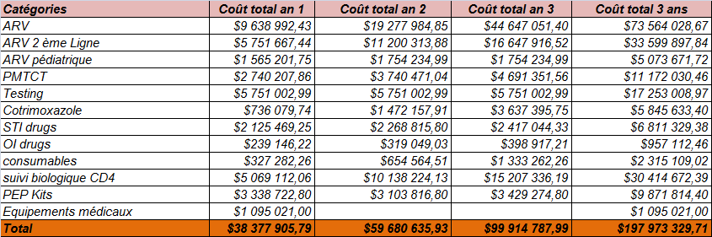
Tableau 17 : Coûts de service GAS VIH
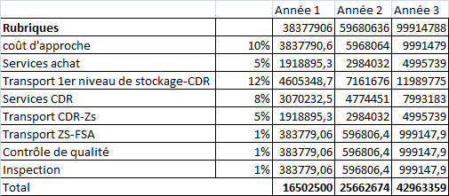
Tableau 18 : Coûts totaux VIH
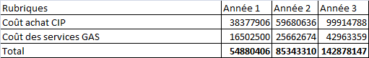

Tableau 19 : Totaux médicaments essentiels, TB et VIH année 1
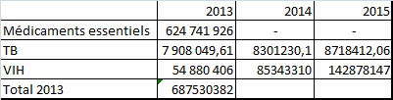

5.7 Les budgets effectifs et potentiellement disponibles pour les médicaments
Il a été difficile de disposer des informations sur les budgets disponibles pour les médicaments pour 2013 à cause du fait que pour la plupart des partenaires contactés, ces budgets sont en cours d’élaboration et qu’il est quasi impossible en ce moment de disposer des budgets définitifs disponibles chez chacun des partenaires. Cependant en nous basant sur le cadrage macro-économique des ressources extérieures CDSMT 2012-2015 et la revue des dépenses publiques de santé réalisée par la Banque Mondiale en 2008 et les projections y relatives; le budget disponible estimé pour les dépenses des médicaments en 2013 est de 56 018 195,25 $US ; comparé aux besoins d’environ 624 741 926 $US(stock de sécurité de 6 mois compris sans les consommables ni produits TB et VIH) ;la part des partenaires techniques et financiers est de l’ordre de 8,9%.

5.8 Les outils appropriés pour la collecte des données de consommation des médicaments et fournitures médicales essentiels
Dans le cadre du renforcement du Système national d’approvisionnement en médicaments essentiels(SNAME) ; le Programme National d’Approvisionnement en Médicaments (PNAM) a élaboré des fiches techniques de gestion des médicaments pour le dépôt de la zone de santé, l’Hôpital Général de Référence et le Centre de santé. Les outils permettant la collecte de l’ensemble des données logistiques essentielles sont détaillés dans l’annexe 6 particulièrement les outils de l’HGR et CS. Les fiches techniques du PNAM ont été élaborées en 2006 et viennent d’être revues courant Octobre-Novembre 2012 avec le MSH.

5.9 Visites et collecte de données dans quelques formations sanitaires
Quelques visites ont été organisées dans 2 zones de santé de Kinshasa (Lingwala et Binza I) et un outil « Inventory Management Assessement tool » ou IMAT a été envoyé dans la province du Kasaï Oriental pour évaluer la qualité de l’enregistrement au niveau des outils de gestion (fiches de stock). Les résultats de ces visites à Kinshasa ont montré des outils de gestion (Fiches de stock et RUMER notamment) non à jour depuis plusieurs mois. Il a été aussi constaté l’impossibilité des gestionnaires de stock de fournirdes informations sur leurs niveaux de stock actuel démontrant en fait que les inventaires mensuels ne sont pas réalisés. Les formations sanitaires du Kasaï Oriental évaluées à l’aide de « IMAT » ont donné des résultats du tableau ci-dessous.

Tableau 16 : Résultats « IMAT » pour 3 formations sanitaires du Kasaï Oriental

Nom de la formation sanitaire | Indicateur | Normes | % obtenus
HGR MIABI | Proportion exacte de l’enregistrement du stock | 100 % | 20
HGR MIABI | Proportion d’enregistrement inferieur au compte physique | 0% | 32
HGR MIABI | Proportion d’enregistrement supérieur au compte physique | 0% | 48
CS CITOLO | Proportion exacte de l’enregistrement du stock | 100% | 57
CS CITOLO | Proportion d’enregistrement inferieur au compte physique | 0% | 36
CS CITOLO | Proportion d’enregistrement supérieur au compte physique | 0% | 86
CS CINYAMA | Proportion exacte de l’enregistrement du stock | 100% | 0
CS CINYAMA | Proportion d’enregistrement inferieur au compte physique | 0% | 35
CS CINYAMA | Proportion d’enregistrement superieur au compte physique | 0% | 65

Il sied de constater que les résultats de ce tableau montrent une tenue calamiteuse des outils de gestion qui doit avoir des conséquences sérieuses dans la planification et quantification des besoins dans ces structures. L’absence de la maîtrise des consommations, des niveaux de stock et les pertes éventuelles est à la base des ruptures de stock ou des péremptions avec des répercussions sur la difficulté d’avoir la maîtrise des besoins par niveau du système sanitaire.

5.10 Mécanisme à mettre en place pour la quantification des besoins et la mise à jour des plans d’approvisionnements
La réalisation des plans de gestion des achats et de stock passe par les préalables ci-après :
- Au niveau des formations sanitaires :
- Maîtrise des statistiques de morbidité dans les formations sanitaires (profil épidémiologique)
- Elaboration de la liste standard des médicaments vitaux et essentiels répondant aux principaux problèmes de santé identifiés à partir des données statistiques des années antérieures
- Disponibilité des ordinogrammes, protocoles de prise en charge et directives standards de traitement pour les problèmes de santé identifiés
- Estimations des besoins basés sur le profil épidémiologique
- Détermination des stocks MAXI-MIN pour chaque médicament de la liste standard
- Détermination du facteur de réapprovisionnement avec délais de lancement des commandes (1 mois)
- Calculer le seuil de la commande
- Tenir à jour les outils de gestion
- Organiser des inventaires mensuels
- Elaborer les rapports mensuels contenant essentiellement les données logistiques essentielles
- Réaliser des autocontrôles sur la conformité des prescriptions et dispensations
- Quantifier les besoins en se basant sur les données logistiques essentielles
- Calculer les quantités à commander
- Lancer la commande pour une livraison après 1 mois après le dépôt de la commande

2. Au niveau de la Zone de santé
- Recevoir et compiler les données logistiques essentielles transmises par les formations sanitaires
- Elaborer la liste standard de la zone de santé
- Analyser les données logistiques (consommations) par rapport aux statistiques
épidémiologiques des formations sanitaires
- Calculer pour les items critiques les mois de stock disponibles
- Identifier les formations sanitaires ayant connu des ruptures de stock pour les items
critiques
- Proposer les réallocations si nécessaire pour réduire les ruptures d’une part et les
surstocks d’autre part
- Déterminer le facteur de réapprovisionnement
- Fixer les seuils de la commande
- Faire l’évaluation des états (niveaux) de stock de la zone de santé
- Valider les données et les besoins de la zone se santé dans les réunions de l’ECZ
- Préparer la commande de la zone de santé incluant les besoins des toutes les structures
sanitaires.
- Transmettre le rapport incluant les données des évaluations des états de stock y compris la
commande de la zone de santé au moins un mois avant la livraison

3. Au niveau de la province
- Mettre en place en place la commission provinciale du médicament qui doit coordonner les aspects liés aux médicaments dans les provinces.
- Cette commission devra être responsable de la validation des données logistiques provenant des zones de santé et valider la quantification des besoins de la province qui doit être confié à une sous commission ad hoc

4. Au Niveau National
- A travers la commission nationale du médicament ; mettre en place la sous commission ‘’quantifications’’ qui sera présidée par le PNAM et dont le Secrétariat technique sera respectivement assuré par le service bénéficiaire (FEDECAME, Programmes….). Cette sous commission devra présenter chaque année parmi les livrables : les besoins nationaux en médicaments.

6. Conclusion et recommandations
Cette étude sur le costing des besoins en médicaments et consommables médicaux a permis de fournir aux planificateurs une base de données à exploiter lors de l’élaboration du budget de l’Etat alloué à la santé, des plans stratégiques et opérationnels du secteur de la santé.
L’étude s’est focalisée sur l’estimation des besoins d’une ZS qui offre un paquet de soins continus, globaux et intégrés, nous avons exclu l’approche de sélectivité des maladies pour être en harmonie avec la réforme des prestations recommandée par l’OMS dans son rapport 2008 (Soins de santé centré sur la personne). Tenant compte du fait que les données sur la consommation moyenne des médicaments ne sont pas disponibles à l’échelle nationale, nous avons utilisé l’approche par la morbidité et avons considéré le paquet de soins offert au niveau des FOSA notamment le PMA et le PCA. A travers cette approche, nous avons obtenu le budget per capita en considérant une ZS qui couvre une population d’environ 100.000 habitants. Le budget per capita des besoins en médicaments et consommables médicaux a été extrapolé à l’ensemble du pays en considérant les données sur la population fournies dans le PNDS 2011 – 2015. Nous avons également fait une analyse du gap des financements en comparant les financements disponibles auprès du Gouvernement et des PTF au budget estimatif des besoins requis en terme des médicaments et consommables médicaux.
Globalement, le budget per capita d’estimation des besoins en médicaments et consommables médicaux est de l’ordre de 8,64 USD en 2010 ; de 10,20 USD en 2011 ; de 11,81 USD en 2012 ; de 13,34 USD en 2013 ; de 15,03 USD en 2014 et de 16,93 USD en 2015.
A défaut des données sur les flux financiers du secteur privé (importation et production locale), l’analyse du gap des financements a été faite uniquement avec les financements disponibles auprès du Gouvernement et des PTF pour l’achat des médicaments et consommables médicaux. Ce gap des financements est à 99,97% pour 2011, à 99,93% pour 2012, à 99,94% pour 2013, à 99,94% pour 2014, et à 99,94% pour 2015.
Il ressort de cette étude que le gap des besoins à combler en médicaments et consommables médicaux est de plus de 90%, le Gouvernement devra augmenter la proportion de son budget allouée à l’achat des médicaments pour les ZS sinon tout le poids de financement des médicaments et consommables médicaux dans nos FOSA continuera à reposer sur la population dont environ 71% vit en deçà du seuil de pauvreté.
Les résultats de cette étude devront être diffusés à tous les niveaux du système de santé de sorte à pouvoir améliorer la planification des besoins en médicaments et consommables médicaux des ZS. Les fichiers Excel conçu pour l’évaluation et projection des besoins devra être adapté au contexte de chaque ZS (données de population, l’indice général des prix, prix unitaires des intrants, données de morbidité, etc.) d’où la nécessité d’améliorer la qualité des données sanitaires rapportées dans le rapport SNIS.
Il est recommandé des actions ci-après :
- Renforcer la coordination par niveau en vue de maitriser les quantifications futures;
- Faire l’état des lieux des ZS sur la capacité gestionnaire;
- Mettre en place le SIGL de manière progressive;
- Renforcer l’expertise pharmaceutique et comptable dans les ZS;
- Actualiser les résultats de l’étude de costing du PMA et PCA faite par la DEP/SANTE à l’horizon 2015;
- Mettre en place le suivi, l’inspection, la supervision et les contrôles efficaces à chaque niveau.

7. Annexes
- Annexe 1 : Evaluation et projection des besoins en médicaments et consommables médicaux d’un CS qui offre un PMA de base ; 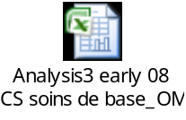
- Annexe 2 : Evaluation et projection des besoins en médicaments et consommables médicaux d’un CS qui offre un PMA de base plus les soins VIH/SIDA; 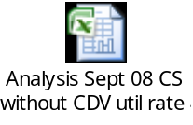
- Annexe 3 : Evaluation et projection des besoins en médicaments et consommables médicaux d’un CS qui offre un PMA de base plus les soins VIH/SIDA et un CDV ; 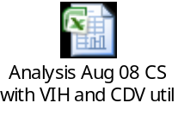
- Annexe 4 : Evaluation et projection des besoins en médicaments et consommables médicaux d’un HGR qui un PCA complet. 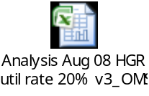
- Annexe 5 : Feuille de calcul des besoins nationaux en médicaments



- Annexe 6 : Fiches techniques de gestion des médicaments (BCZ, HGR et CS)


- Annexe 7 : Base de calcul des produits Antituberculeux


Réforme de la prestation, rapport 2008 de l’OMS.
Cette catégorisation des CS est celle qui a été utilisée lors de l’étude « Costing » réalisé par la DEP/SANTE, 2007 – 2009 avec l’appui technique de l’OMS/Genève. Les résultats de l’étude ont été validés à la revue annuelle 2009.
Rapport costing, DEP/SANTE, pp 35-40, 2009.
Voir Site web de la Banque Centrale du Congo, données de cadrage macroéconomique.
PNDS 2011 – 2015, p.14
PNDS 2011 – 2015, p.93
EDS, 2007, RDC.

